ROMÂNIA
JUDEŢUL CǍLǍRAŞI
CONSILIUL LOCAL FUNDULEA
Str.Mihail Kogălniceanu nr.18, judeţul Cǎlǎraşi; cod fiscal: 3797131
Telefon:0242/642084; fax 0242/642030; e-mail:primariafundulea@yahoo.com
HOTĂRÂRE
privind aprobarea denumirii unei străzi din orașul Fundulea, Sat Gostilele, județul Călărași
- STRADA TRIFOIULUI -
Consiliul Local Fundulea județul Călărași, întrunit în şedinţă extraordinară, astăzi 21.06.2024,
Având în vedere:
- proiectul de hotărâre nr.27/22.04.2024, inițiat de Primarul orașului Fundulea;
- referatul compartimentului „Urbanism și Amenajarea Teritoriului” nr.7080 din 22.04.2024;
- referatul de aprobare nr. 7078 din 22.04.2024 întocmit de Primarul orașului Fundulea;
- raport de specialitate nr.7079 din 22.04.2024 întocmit de Compartimentul de Cadastru;
- dispozitiile art.6 din Legea nr.52/2007 privind transparență decizională in administrație;
- avizul favorabil al Comisiei pentru Agricultură, Dezvoltare Rurală și Urbanism din cadrul Consiliului Local Fundulea;
- prevederile O.G. nr.63/2002 privind atribuirea sau schimbarea de denumiri modificată și completată prin Legea 76/2007;
- avizul favorabil al Comisiei de denumire din cadrul Instituției Prefectului, Județul Călărași;
- prevederile art. 129, alin.(6), lit.d) din Codul administrativ;
-Hotărârea Consiliului Local Fundulea nr. 20/10.04.2024 privind alegerea președintelui de ședință pentru o perioadă de 3 (trei) luni.
În temeiul art. 139 din Codul administrativ,
HOTĂRĂŞTE:
Art. 1. Se atribuie denumirea de -STRADA TRIFOIULUI, străzii situată în orașul Fundulea, sat Gostilele, cu o lungime de 630 m și suprafața de 2.580 mp, începe de la limita de Sud unde se intersectează cu strada Calea Dârvarilor și se termină la limita unde se învecinează cu imobilul teren având nr. cadastral 23548 .
Art. 2. Identificarea grafică a străzii este prevăzută în anexa la prezenta hotărâre.
Art. 3. Secretarul general al orașului Fundulea, județul Călărași, va asigura publicarea prezentei hotărâri și comunicarea acesteia către autoritățile, instituțiile și persoanele interesate.
PREŞEDINTE DE SEDINȚĂ, |  | CONTRASEMNEAZĂ,
Dan-Valentin VASILE |  | SECRETAR GENERAL,
 |  | jr. Ionela APOSTOAIE
 | Nr. consilieri în funcție = 15
 | Nr. consilieri prezenți = 14
 | Voturi pentru = 14
 | Voturi împotrivă =0

Nr.28
Adoptată la Fundulea
Astăzi 21.06.2024

ANEXA LA HOTARÂREA CONSILIULUI LOCAL
FUNDULEA NR.28/21.06.2024
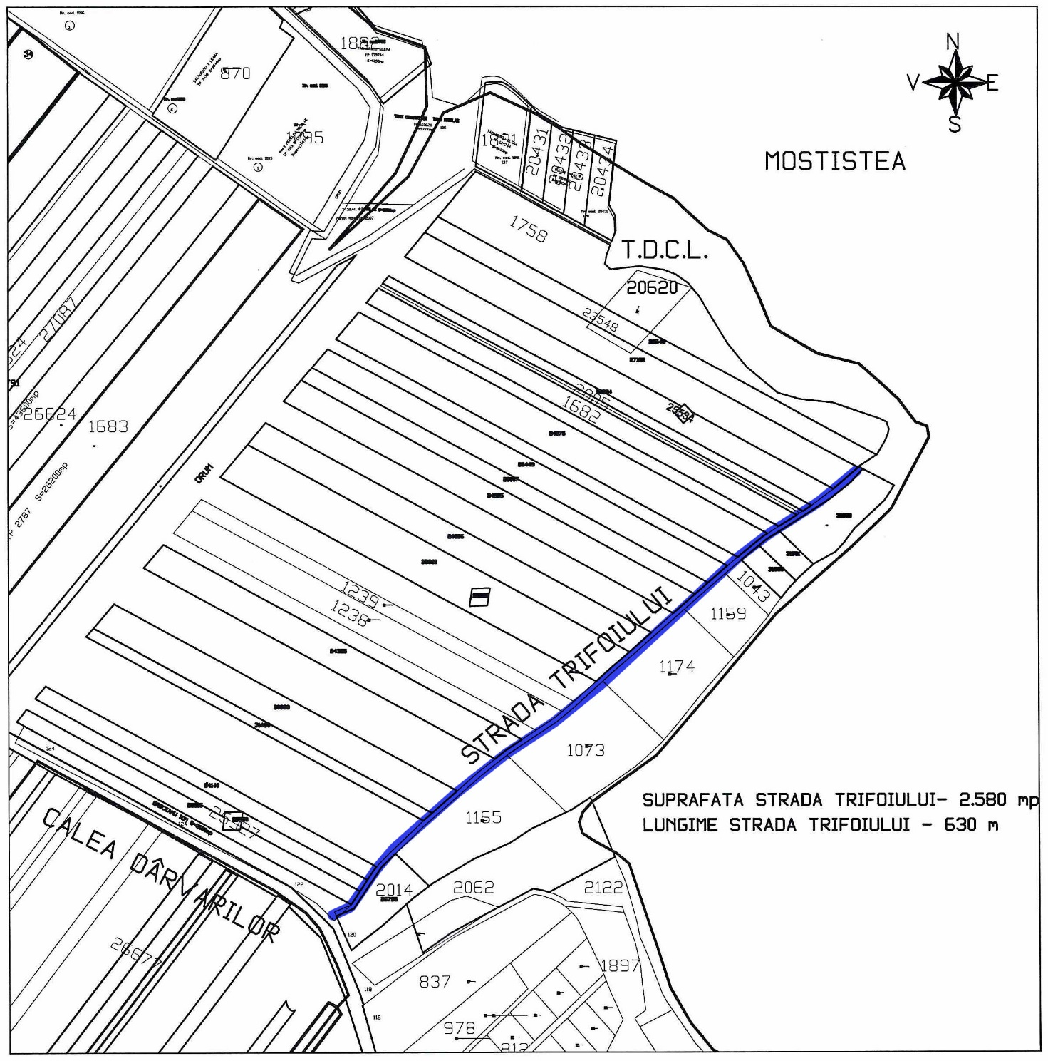
PREȘEDINTE DE ȘEDINȚĂ  Dan- Valentin VASILE | SECRETAR GENERAL  jr. Ionela APOSTOAIE

